应对智能风暴EVDO CCH信道负荷优化
林群英¹ 张晓东²
1 陕西电信网优中心 2 陕西省广播电视管理中心管理处
摘要：随着3G网络的发展，3G业务和智能终端市场的不断丰富，EVDO用户数成倍增长，导致3G信令消息剧增，EVDO无线网络中大量小区出现同步控制信道拥塞、同步信令消息丢包问题,且该问题日趋严重。本文通过研究CCH信道承载消息的类型、消息结构及各类型消息的发送特性，对华为设备，系统的提出了相应的优化建议，且在现网中已经进行了验证取得了明显效果。
关键词：CCH信道负荷 控制信道周期 EVDO 负荷优化

- 概述
近期，通过集中M2000网管设备提取和分析EVDO无线网络指标，发现在西安网络中有大量的DO载频出现DO CCH信道平均同步时隙占用率超过12%，同步控制消息大量丢包问题。且随着IPHONE 4s的出台，该问题会日趋严重。故针对该问题进行系统分析和优化，保障了EVDO网络的健康发展和DO用户的感知。
- 原理介绍
EVDO控制信道传送控制数据分组，采用的扩频码为MACIndex=2或3，对应的速率为38.4kbit/s和76.8kbit/s。控制信道消息在控制信道周期内以同步分组包囊（Synchronous Capsule,SC）或异步分组包囊（Asynchronous Capsule,AC）的形式发送，具体发送方式如图1所示。SC只能在特定时间发送，而AC可以在控制信道周期内除发送SC以外的任何时间发送。控制信道周期为256个时隙，在一个控制信道周期内只能发送一个SC，但是可以发送多个AC。一个SC可以包含一个或多个控制信道MAC数据分组；一个AC通常包含一个控制信道MAC层数据分组，特殊情况下可以组合多个控制信道MAC层数据分组得到扩展的AC。终端开机后，通过先读取系统同步消息，完成与DO网络的同步，同时监听系统配置消息，进而建立与AN的会话。

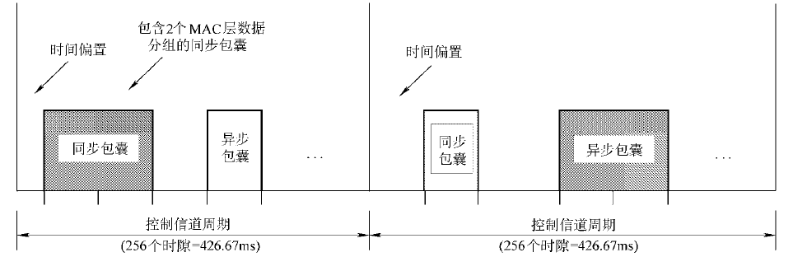
图 1 控制信道MAC层分组包裹的传递

SC通常传送系统同步消息（Sync Message）、快速配置消息（Quick Config Message）、扇区参数消息（Sector Parameter Message）、接入参数消息（Access Parameter Message）和寻呼消息（Paging Message）。其中同步消息携带系统定时和导频PN偏置等参数，具体消息内容如图2所示；快速配置消息携带SectorID、ColorCode和接入表示等参数，具体消息内容如图3所示；扇区参数消息携带用户位置、系统时间、邻区列表和子网掩码等参数，具体消息内容如图4所示。AC通常传送确认消息、切换相关信令、会话相关消息和链接建立相关消息等，具体如图5所示。

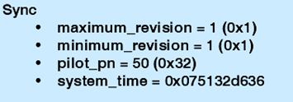
图2
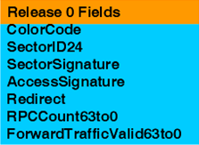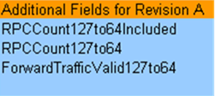
图3
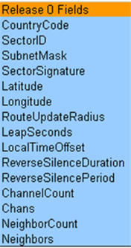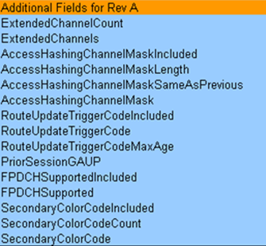
图4
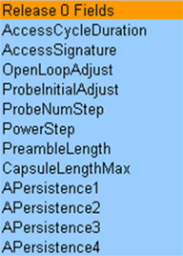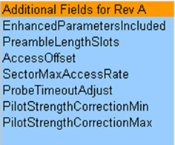
图5
SC消息中同步消息（Sync Message）、快速配置消息（Quick Config Message）、扇区参数消息（Sector Parameter Message）、接入参数消息（Access Parameter Message）和寻呼消息（Paging Message）的优先级别不同，其中前三种消息优先级高于Paging消息。原因是：如果AT在规定时间内收不到前三种消息，则会导致AT掉话脱网，影响用户感知。基于如上的优先级别，当CCH信道拥塞时，系统会优先丢弃寻呼消息（Paging Message），而尽量保障其它三种消息的调度发送。而要优化CCH信道负荷，则需要严格服从如上规则，从各种消息的发送特点、周期及消息量等方面入手，逐次尝试，观察效果总结经验。
- 华为同步信道负荷评估标准
条件一：DO CCH的同步消息条数
每小时同步包囊消息数门限是21万条，话统指标判断DO CCH同步信道拥塞如下：
【DO CCH进入消息队列的同步消息条数[条]】+【DO CCH因队列满被丢弃的同步消息条数[条]】 > 21万
条件二：DO CCH信道同步消息时隙占用率
一般情况下，DO CCH信道平均同步消息时隙占用率门限是13.5%，DO CCH信道最大同步消息时隙占用率门限是21.875%，话统指标判断DO CCH同步信道拥塞如下：
【DO CCH信道平均同步时隙占用率[%]】+ DO CCH信道平均子同步时隙占用率[%] > 13.5%
注意：由于子同步信道主要是用于时延敏感型业务，如QCHAT业务，而西安现网中该类业务几乎没有，故现网中DO CCH信道平均子同步时隙占用率[%]为0。
条件三：DO CCH信道同步消息丢弃率
话统指标判断DO CCH同步信道拥塞如下：
DO CCH信道同步消息丢弃率 = DO CCH因队列满被丢弃的同步消息条数[条] / （DO CCH进入消息队列的同步消息条数[条]+DO CCH因队列满被丢弃的同步消息条数[条]）> 2%
条件四：DO CCH因队列满被丢弃的同步消息条数 > 0
以上四个条件，任何一个条件满足，都认为CCH信道拥塞，需要对CCH信道进行排查、优化处理。
- DO CCH信道优化思路
针对CCH信道的传输内容及各种消息的传输特性，优化CCH信道拥塞及丢包问题，主要从以下几个方面着手：
  - 排查网络故障和问题
通过M2000提取DO CCH的同步消息条数、DO CCH信道平均同步消息时隙占用率、DO CCH信道最大同步消息时隙占用率和DO CCH信道同步消息丢弃率和DO CCH因队列满被丢弃的同步消息条数等五个指标，筛选同步消息丢弃率大于1%且CCH信道平均同步消息时隙占用率小于9%的载扇，针对这些载扇集中检查基站的HECM板卡的软件版本。出现该类问题，通常是由于信道板卡的软件版本低于7.1版本造成的。需要手动对这些基站的HCEM板进行升级就可以解决该问题。
出现上面所说问题的原因主要是因为华为V3R7版本所设计的同步控制消息队列缓存器太小，但是该问题在V3R7.1版本已经解决。但是在现网络中，由于信道板故障导致硬件替换时，新HECM板插入基站设备后，不能自动从BSC上下载正在运行的软件版本，需要手动进行软件升级，而维护人员对这点不是很清楚的情况下，就会导致网络中有大量该问题。针对该问题需要厂家配合，实现基站卡板自动软件升级功能，从源头上避免该问题的发生。
  - 从SC消息中Quick Config Message着手，优化其中的冗余消息。如：fwd_traffic_valid属性。
通过分析CCH信道上发送的五大类消息，对比西安空口测试收集的消息内容，发现可以对Quick Config Message中的冗余消息进行优化。在Quick Config Message消息中fwd_traffic_valid属性是用来通知终端，该扇区中的MAC-Index资源是否有效，其取值可以为0或者1（0表示发送所有128个MAC-Index资源状态；1表示只发送开销的和处于激活态的MAC-Index资源信息，空闲的MAC-Index资源状态不发送），AT通过该属性判断自己的业务信道是否处于激活可用状态。现网中fwd_traffic_valid属性为0。所以可以优化该属性，使其只下发成功分配和开销掉的MAC-Index，其它空闲的MAC-Index均不发送，以节省空口CCH信道资源。
3、针对寻呼策略的优化，减少寻呼信令消息条数
在DO网络中，对AT的寻呼早期采用基于子网的寻呼，即每一条寻呼消息都会在整个子网范围内发送，这种寻呼方法在DO用户不多，且智能终端不普及的情况下，不会导致CCH信道拥塞和paging消息的丢弃。但是随着DO网络的发展，智能终端的普及，以及智能终端在待机状况下，微博、QQ、后台进程等程序与服务器进行周期性的“心跳检测”，均会导致大量的连接建立和连接释放，大大的增加了空口信令业务量。使得DO空口的CCH信道拥塞，导致大量的寻呼消息丢弃等问题。
目前华为设备已经支持了基于RU的寻呼。其工作原理如下：BSC会记录终端上次连接释放时的激活集RU上报的所有分支；并且定义一个“RU寻呼定时器”T，当发起寻呼的时间与上次业务释放的时间间隔t，满足t<T时，BSC将在上次记录的RU消息中包含的分支下寻呼终端；如果t >= T时，BSC认为用户已经移动到了其他区域，RU寻呼将失效，BSC会在整个子网进行寻呼。基于RU的寻呼策略缩小了第一次寻呼的范围，减少子网内其它扇区的DO CCH负荷，避免CCH信道拥塞。如果第一次基于RU的寻呼失败，则二次、三次寻呼会在整个子网内发送，来保证EVDO的寻呼成功率。
故，如果“RU寻呼定时器”T设置太小，则导致绝大部分寻呼消息是在子网范围发送，RU寻呼起不到作用，使得DO CCH负荷过高导致大量信令消息丢弃；如果“RU寻呼定时器”T设置太大，则由于移动性，大量用户已经离开了上次RU上报基站的范围，导致一次寻呼成功率下降，而二次、三次寻呼会延长客户寻呼时长，影响客户的感知。因此必须通过分析大量的CDR数据，设置合理的“RU寻呼定时器”值，才能在RU寻呼效果与CCH负荷间找到黄金分割点。
4、对子网进行裂分优化
类似于1X网络中的LAC，为了进一步降低子网内的寻呼消息，必要的时候需要子网裂分，以达到降低CCH信道负荷，避免信令消息丢弃问题。子网裂分裂需要特别注意子网边界的筛选，避免将边界设在高移动性区域，同时还要评估登记信令量与寻呼信令量，找到他们间的黄金分割点。
子网裂分这种优化方法在应用时，一定要慎重，因为随着子网的裂分，有可能会导致登记业务量大幅增加，进而使得CCH信道的负荷下降不明显，而DO寻呼成功率指标显著下降。
5、针对CCH信道丢包问题进行深入优化
信令消息MAC包丢弃原因主要有两种，一种是超过消息生存周期导致消息丢弃，另一种是由于存储器队列满导致消息丢弃。而现网中几乎所有消息的丢弃原因都是第二种，这就表明，存储器队列设置有些偏小，导致部分控制信道消息在生命周期还未超时前，就因为无法进入存储器队列而被丢弃。故可以对存储器队列进行优化，适当加大队列长度，以保障在生命周期超时前消息不被大量丢弃。
但一般情况下，只要有效控制了CCH信道负荷，则信令消息缓存器不会出现队列满问题，进而也不会导致大量丢弃消息现象。因此第5步优化，适用范围是：前面几步对CCH信道负荷已经没有了优化的空间。
- 现网中的应用案例
通过对西安全网13个BSC进行CCH信道平均同步时隙占用率、DO CCH因队列满被丢弃的消息条数和DO CCH总的同步消息丢弃率等指标进行综合分析，发现西安BSC7存在严重的CCH负荷拥塞，PAGING消息丢弃严重的问题，需要紧急进行CCH信道优化。
- 优化措施和效果比对
1、 检查BSC7下所有基站信道板卡的软件版本，发现不存在基站信道板卡的软件版本低于V7.1的现象；具体指令如下：CHK CBTSSWVER。
2、 QUICK CONFIG消息优化；针对BSC7下外事学院北校区宿舍楼室分进行了试点性优化，具体的优化指令如下：
SET CBTSCDMADOCTRLPARA: BTSID=3414, QCFOPTSWT=ON;
SET CBTSCDMADOCTRLPARA: BTSID=3413, QCFOPTSWT=ON;
SET CBTSCDMADOCTRLPARA: BTSID=3410, QCFOPTSWT=ON;
通过对该3个载扇的QUICK CONFIG精简，将fwd_traffic_valid属性设置为1，减少冗余消息的发送，减轻CCCH负荷。具体优化效果如下图所示：

图6

通过对比4月11、12、13日（优化前）与17、18、19日（优化后）BSC下CCH因队列满被丢弃的同步消息条数，可以看出，经过优化后，BSC7忙时21：00丢弃的信令消息条数明显下降，下降量达到了40%左右，取得了预期效果。
3、 寻呼策略优化
通过分析西安BSC7的CDR数据，统计所有智能终端在发起两次业务之间的时间间隔概率分布，具体如图7所示，发现有接近72%的用户业务的间隔在120s以内，而2分钟市区用户基本上不会移动太远。所以在充分权衡DO CCH负荷和EVDO寻呼成功率的平衡关系，将西安BSC7“RU寻呼定时器”优化为120s。

图7

4月20日凌晨，完成了对BSC7的RU寻呼等待TIMER修改，从原来的15S改为120S，具体指令如下：MOD DOPGSTRATEGY: SRVTYP=NORMALSRV, PAGETYP=RU, VTIME=120。通过对整个BSC的EVDO无线寻呼策略的优化，提高基于RU寻呼的效率，减少在Color Code区域和子网区域发送寻呼消息量，进而有效减少空口控制信道负荷和由于队列满导致的信令消息丢弃问题。具体优化后的效果如图8、图9所示：

图8

从上图可以看出优化前BSC7下有32.74%的载扇CCH信道平均同步时隙占用率超过9%，其中负荷超过12%的载扇数据占比达到了27.02%；只4月17日21:00一个小时内，整个BSC下信令消息丢弃总条数达到139071条，信道拥塞及消息丢弃问题非常严重。但是优化后，从图中可以看出，已经没有负荷超过8%的载扇，负荷总体下降达到40%，且全天无消息丢弃现象。优化效果非常明显。

图9

从上图可以看出，RU寻呼等待TIMER优化调整后，寻呼成功率指标基本保持平稳正常，没有太大的波动。
总之，针对西安BSC7经过如上三步排差和优化，CCH信道负荷已经从原来多个载扇忙时达到13.5%降低到了只有一个载扇忙时最高负荷8%的效果，完全消除了因队列满而导致的信令消息丢弃问题，且整个优化前后DO的寻呼成功率指标波动不大，取得了良好的优化效果。故第四步优化措施暂时不需要执行。
- 总结
随着3G网络及智能终端的发展，DO网络信令消息成倍增加，导致空口控制信道负荷急剧增加，CCH信道拥塞、信令消息丢弃等问题日趋严重，CCH信道优化已经势在必行。我们通过对CCH信道承载消息的系统分析，提出了CCH信道优化五步法：即排隐患、精简QuickConfig消息、寻呼策略优化和优化基站同步控制消息存储器队列大小等。通过多管齐下，有针对性的进行优化疏导，有效的降低了CCH信道负荷，对支撑电信的3G业务发展做好网络上的准备。
总之，在DO数据业务日益丰富的情况下，需要密切关注不同业务种类及电信主流中端带来的网络信令和业务层面负荷增长趋势，了解BSC和BTS设备的处理瓶颈，尽早提出有效的优化方法，预防可能出现的各种拥塞，有效支撑电信业务发展。
【作者简介】
- 林群英：本科，西安邮电学院通信工程专业，现任职于陕西电信运维部网优中心，从事无线网络优化工作。（电话：15339200362 ，邮箱：linqunying@sntele.com，通信地址：西安市高新路56号电信广场11层无线网优中心，单位：中国电信陕西公司 ，邮编：710075）
- 张晓东：本科，西安建筑科技大学自动化专业，现任职于陕西省广播电视中心管理处，从事电视监控网络管理工作。（电话：13992821460，邮编：710061，邮箱：zxdqd@xina.com，通信地址：西安市雁塔区长安南路336号，单位：陕西省广播电视中心管理处）

